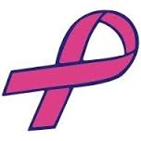
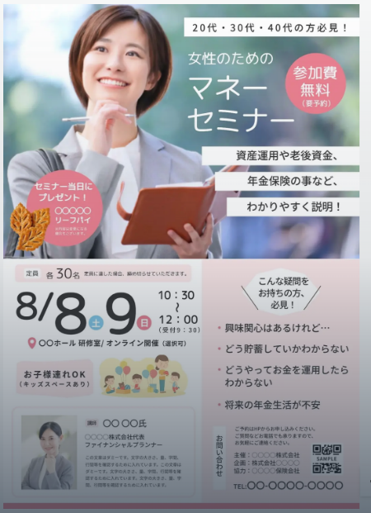
(

0～1歳児を育てる
TEL:(052)683-9684

子育て(0～1歳)中のママに
聞いてほしいお話です

ママのための
ボディケアセミナー
ボディケア
セミナー

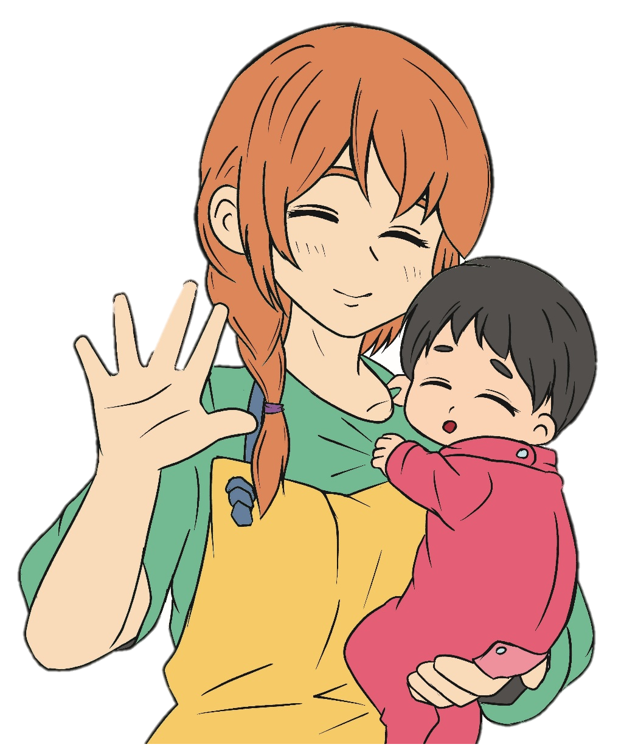
ママのための
乳がん講座

参加費
無料
要予約
対象者:熱田区在住の０歳～１歳児を育てている方
※マットスペースあり(託児はありません)

ブレスト・アウェアネスってなに？
定員15名 熱田保健センター:５階集団指導室
11/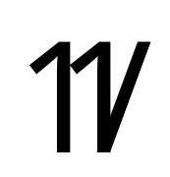/
118

水
10:00
～11:40
(受付：9:45開始)
ブレスト・アウェアネスとは「乳房を意識する生活習慣」のことです。乳がんは日本人女性が最もかかりやすく30～40歳代から増え始めます。お子さん中心で自分のことが後回しになっていませんか？ママの健康は家族の安心につながります。この機会に乳がんについて学び、自分と家族の未来のために健康づくりを始めましょう。

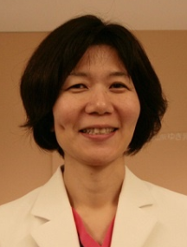
１：乳腺専門医の講話
土

「乳がんの特徴と知識、
ブレスト・アウェアネスについて」
★希望者に個別相談あり
申込は二次元コードを
ご利用ください ⇒
申込フォーム

２：たっぷり子育て情報

土
エリア支援保育所の紹介
保育園、遊び場、子育て情報
楽しくなる子育て情報お届けします！

等
エリア支援保育所 保育士より
山﨑 由紀子 先生
【名古屋金山駅ゆき乳腺クリニック院長】
R8.
TEL:(052)683-9684
問い合せ
お申込み
熱田保健センター
保健予防課 保健看護担当

